# МОСКОВСКИЙ ИНСТИТУТ ЭЛЕКТРОННОЙ ТЕХНИКИ Институт системной и программной инженерии

# и информационных технологий (Институт СПИНТех)

# Лабораторный практикум по курсу

# "Нейронные сети"

# Лабораторная работа 2.

**Нейрон Мак-Каллока — Питтса. Перцептрон.**

**Логические нейронно-сетевые операции.**

# Задание 2.1

**Единичный скачок или пороговая функция**

* **Применение**: может быть эффективна для задач, где данные линейно разделимы.
* **Производная**: равна 0 везде, кроме одной точки. Это может привести к проблемам с градиентным спуском при обучении нейронной сети.

**Кусочно-линейная функция**

* **Применение**: часто используется в глубоком обучении из-за своей нелинейной активации и способности учиться разреженным представлениям данных. Также в ReLU нет проблемы затухающих градиентов.
* **Производная**: равна 0 для отрицательных значений и равна 1 для положительных значений.

**Сигмоидная функция**

* **Применение**: полезна для задач бинарной классификации и моделирования вероятностей. Однако она может столкнуться с проблемой затухающих градиентов при обучении глубоких нейронных сетей, когда поступающий сигнал будет слишком большим или слишком маленьким и при этом будет много слоев в нейронной сети.
* **Производная**: имеет вид f'(x) = f(x) * (1 - f(x)), что позволяет использовать ее в алгоритмах обратного распространения ошибки для обучения сетей.

**Гиперболический тангенс**

* **Применение**: широко используется в нейронных сетях, особенно на выходных слоях, так как он нелинейный, но частично линейный около нуля. Также имеется проблема затухающего тангенса, как и у сигмоидной. Хорошо подходит для бинарной классификации.
* **Производная**: f'(x) = 1 - f(x)^2, обладает несколько похожими свойствами производной сигмоидной функции.

При обработке данных со спиральным датасетом лучше будет использовать функции активации с нелинейными свойствами и хорошо подходят для моделирования сложных зависимостей. Одной из наиболее подходящих функций активации является ReLU, из-за своей нелинейности.

# Задание 2.2

Были построены следующие архитектуры для обработке датасетов:

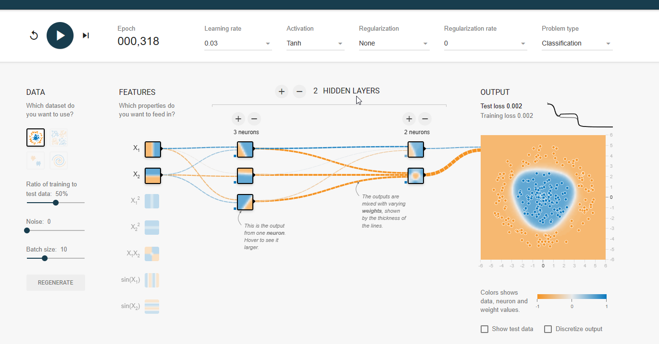

**Круговой**

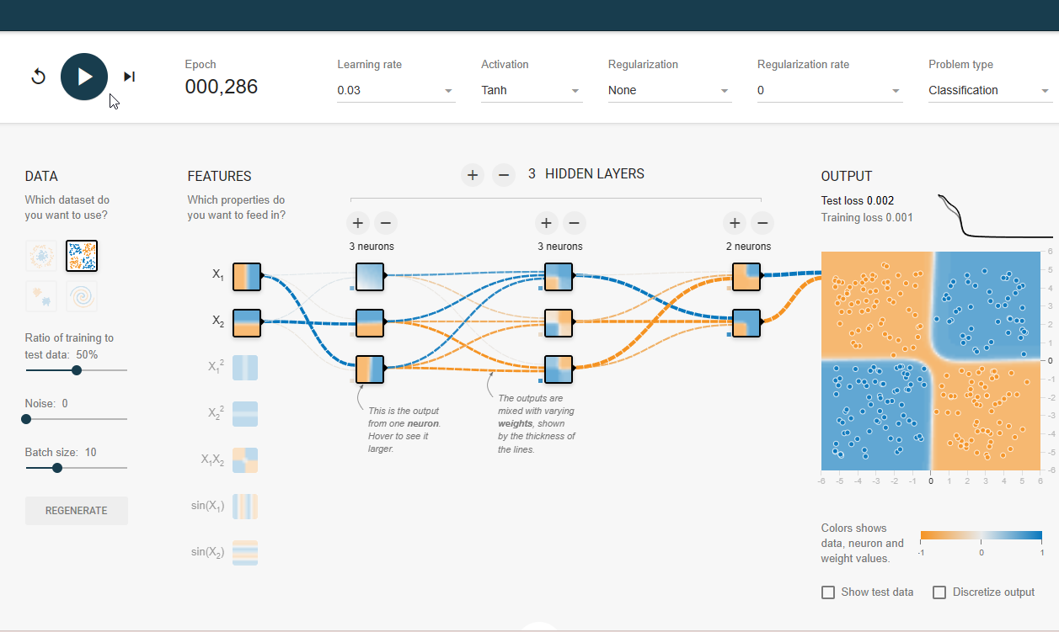

**XOR**

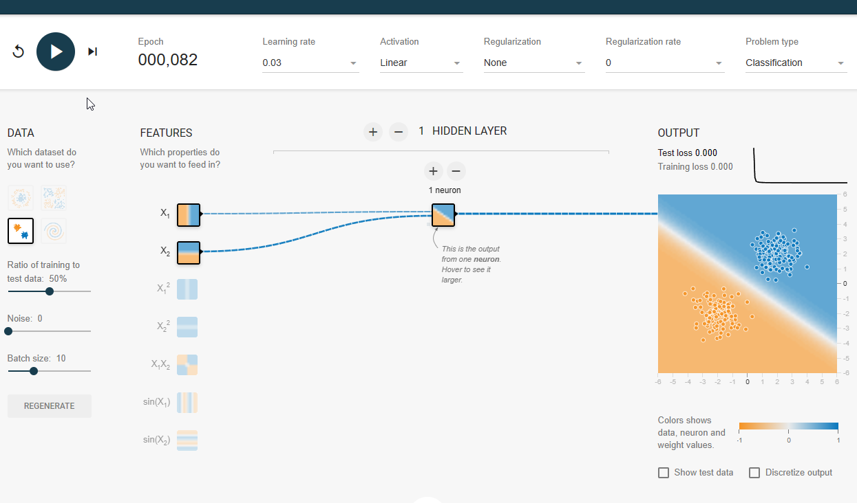

**Гауссовое**

**Спираль:**

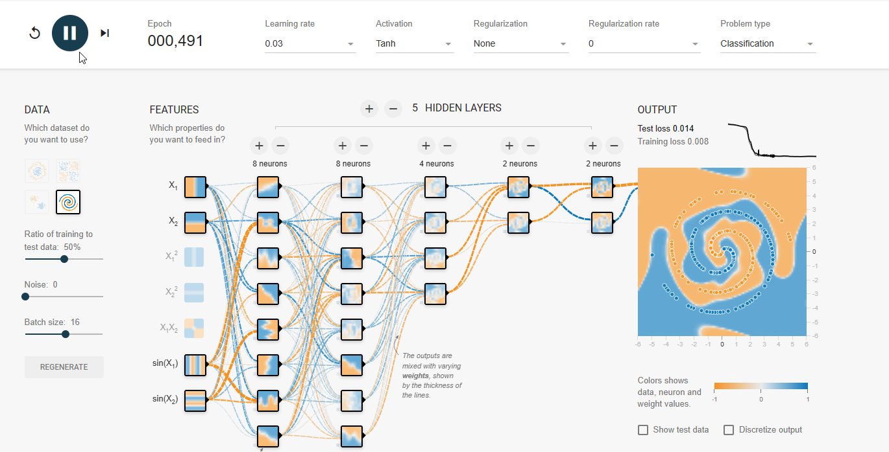

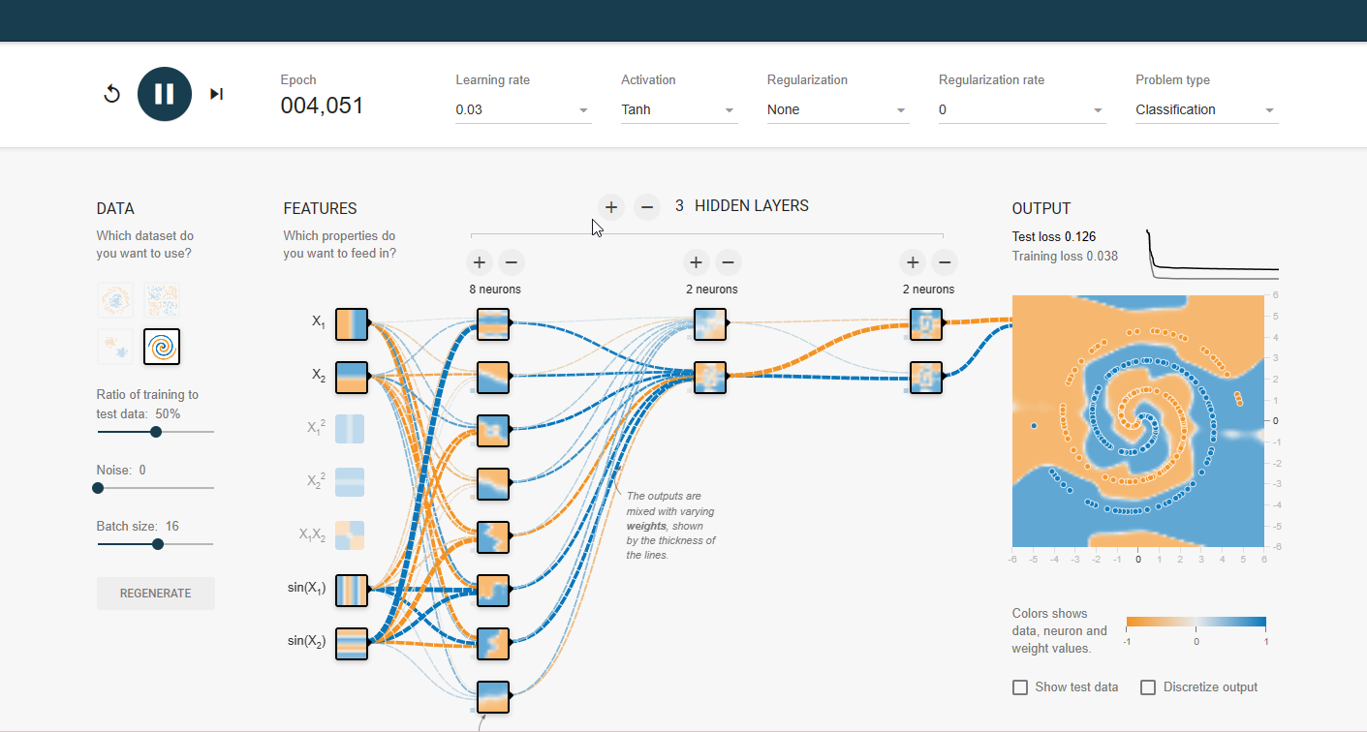

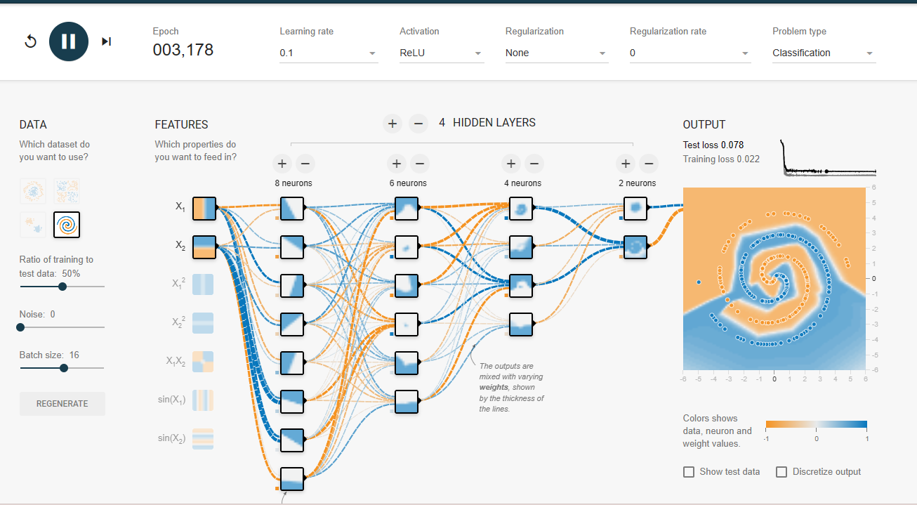

**"Бутылочное горлышко"**

# 4. Задания по разделу программной реализаци

Были реализованы следующие функции нейрона Мак-Каллока-Питтса:

# 4.1. Логическая нейронно-сетевая операция «И»

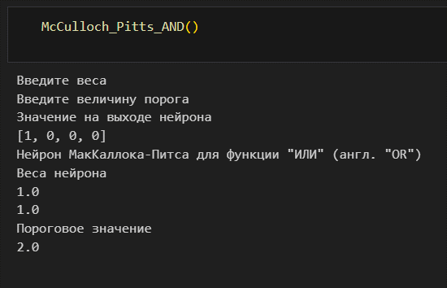

# 4.2. Логическая нейронно-сетевая операция «И» в биполярной логике

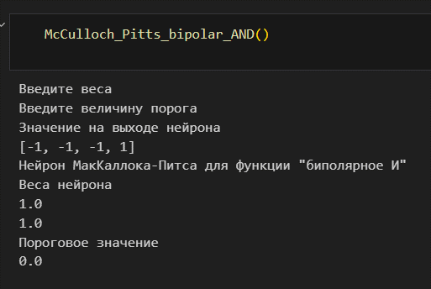

# 4.3. Реализация логической операции «Исключающее-ИЛИ» (англ. XOR) с помощью 2-х слойного перцептрона

Была реализована простая функция нейрона

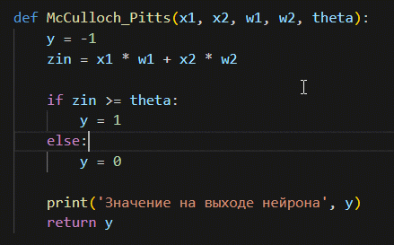

После чего были заданы указанные веса и пороговые значения. Также на двухслойный перцептрон были поданы данные.

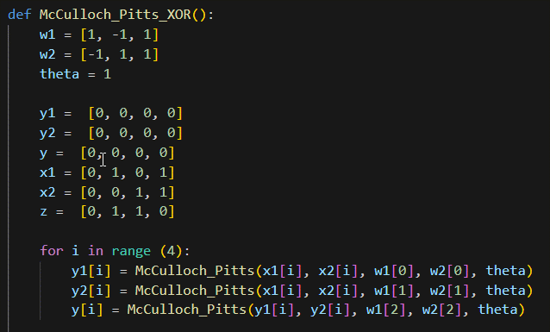

Выход с перцептрона:

